*[](https://www.cnfpt.fr/sinformer/nos-actualites/fil-dactu/ressources-documentaires-inset-angers/agir-cadre-vie-ou-comment-creer-environnements-favorables/inset-angers)*

*Carnet*

*pour une balade sensible*

*en santé-aménagement*

La balade a pour objectif de **questionner les choix d’aménagement et les équipements au regard des déterminants de la santé.**

Elle permet d’appréhender une variété d’**éléments à considérer en amont de tout projet** d’aménagement, et de mobiliser, en transversalité, différents acteurs, services et partenaires, afin de fonder une décision éclairée.

**« Questionner les choix d’aménagement au regard des déterminants de la santé ».**

Il ne s’agit pas de *juger* d’un aménagement ; l’objectif est de prendre conscience des liens entre des décisions techniques et leurs effets, positifs et négatifs sur la santé.

La balade permet de

* Saisir les environnements de vie des habitants et usagers,
* Ressentir et vivre les usages d’un aménagement, d’un équipement,
* Faire un pas de côté, par rapport à son métier, son expertise ; à son propre usage
* Comprendre la nécessité d’un questionnement en amont de tout projet technique,
* Susciter une interdisciplinarité et intersectorialité pour la conception d’un aménagement.

*Ce carnet est proposé par le CNFPT, inspiré par différents travaux de partenaires,* [*Agence d’Urbanisme Flandre Dunkerque*](https://www.agur-dunkerque.org/excellence-territoriale-994/urbanisme-favorable-a-la-sante-8577/une-balade-sensible-pour-mieux-comprendre-les-liens-entre-espaces-publics-et-sante-billet-8578.html)*, Agences Régionales de Santé -ARS (*[*Occitanie*](https://www.occitanie.prse.fr/balade-sensible-methodologie-et-exemple-cas-de-a228.html)*, Hauts de France, Pays de la Loire) et des* [*guides proposés par l’EHESP*](https://www.ehesp.fr/recherche/domaines-et-champs-de-recherche/urbanisme-favorable-a-la-sante-ufs/)*, l’Ecole des Hautes Etudes en Santé Publique. Voir aussi les ressources des agences d’Urbanisme (Réseau des Agences en AURA :* [*« Urbanisme et santé : alliés pour la vi(ll)e »*](https://www.epures.com/index.php/publications/epures/sante/1299-plan-regional-sante-environnement-auvergne-rhone-alpes-integrer-les-enjeux-de-sante-environnement-dans-l-aide-a-la-decision-sur-les-documents-d-urbanisme-et-les-projets-d-amenagement) *;* [*celles de la Région nantaise*](https://www.auran.org/vers-la-generalisation-dun-urbanisme-favorable-a-la-sante/)*)*

*CNFPT – INSET ANGERS Spécialité Santé Publique – Chef de Filât Santé-Environnement & INSET DUNKERQUE Spécialités Aménagement et Planification*

L’UFS est une approche qui encourage des choix d’aménagement qui

* + **minimisent l’exposition des populations à des facteurs de risques**,
  + **maximisent l’exposition à des facteurs de protection** et qui présentent **des co-bénéfices** en terme de santé-environnement,

en portant une attention particulière aux inégalités de santé.

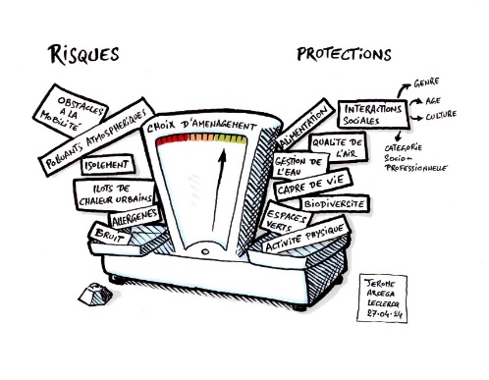

**QUELQUES REPERES pour situer la santé publique**

**comme un objectif de l’action publique locale**

**La « santé »,** selon l’Organisation Mondiale de la Santé, est un « état de complet bien-être physique, mental et social »

Dans les contextes de changement climatique, d’urbanisation croissante et de densification, et d’enjeux de santé (inégalités, vieillissement, pollutions, etc.), **l’UFS est un sujet à partager, au sein de la collectivité, et entre collectivités.**

**SANTÉ – ENVIRONNEMENT**

« La santé environnementale comprend les aspects de la **santé humaine**, y compris la qualité de la vie, qui sont déterminés par les **facteurs physiques, chimiques, biologiques, sociaux, psychosociaux et esthétiques de notre environnement**. Elle concerne également la politique et les pratiques de gestion, de résorption, de contrôle et de prévention des facteurs environnementaux susceptibles d’affecter la santé des générations actuelles et futures »

*Définition de l’OMS - conférence d’Helsinki, 1994*

**UNE SEULE SANTÉ :**

Une Seule Santé (ou One Heath) est une approche qui reconnait les liens et interdépendances entre la santé des personnes, des animaux et des écosystèmes.

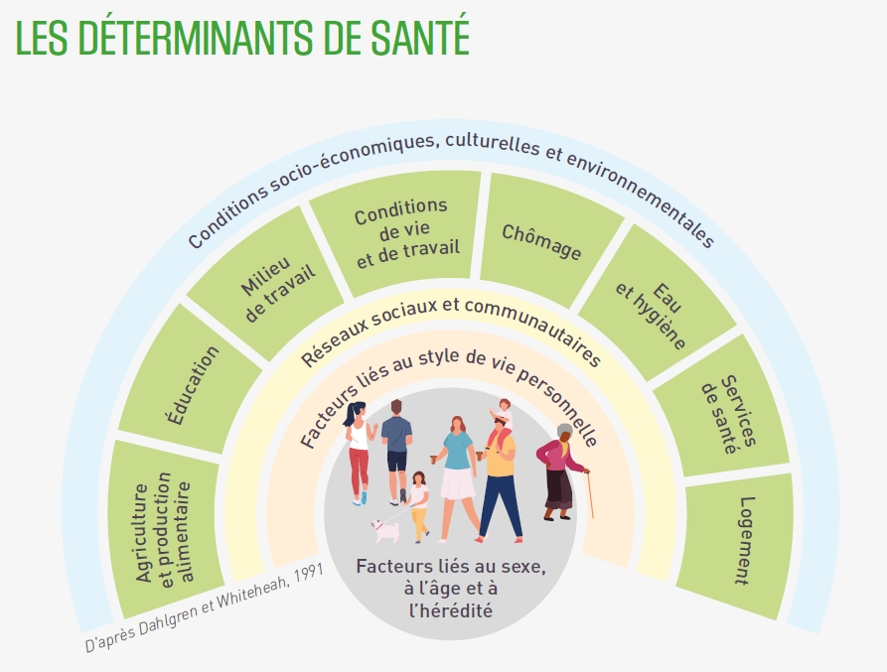

Les individus sont exposés à une ensemble de **facteurs** qui vont

* Positivement ou négativement influencer leur santé, leur bien-être & leur qualité de vie.
* Agir soit de façon isolée soit en association avec d’autres facteurs et de manière positive (facteur de protection) ou négative (facteur de risque) et différemment en fonction des âges.

L’état de santé est donc dépendant de déterminants qui interagissent entre eux. La contribution de chaque famille de déterminants est variable

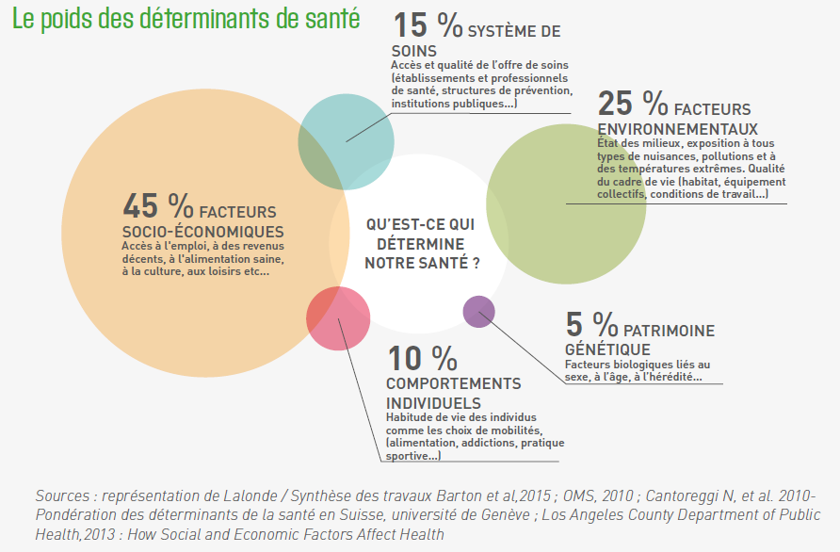

**Les collectivités possèdent de nombreux leviers** pour améliorer la qualité de vie : des politiques d’aménagement à celles relatives aux mobilités, en passant par la préservation de la biodiversité ou la qualité de l’alimentation par exemple.

**L’enjeu pour les collectivités :**

***Penser la ville différemment****: questionner l****es aménagements****, et faire le lien avec la* ***santé mentale*** *(avec un cadre de vie agréable, boisé..), la* ***santé sociale*** *( création de liens) et la* ***santé physique****, quand l’accessibilité favorise l’activité physique (exemple de bancs, dont le positionnement, l’espacement et la hauteur suscitent l’envie de marcher, pour des personnes à mobilité réduite).*

**Comment ? en**

* Sortant d’une approche « compétence » pour parler « objectif » des politiques publiques locales
* Travaillant en inter-collectivités et inter-sectorialité
* Investissant la notion de « co-bénéfices »

***COMMENT UILISER CE CARNET ?***

*A un arrêt ou sur le trajet entre deux arrêts, vous vous questionnerez, d’abord sur votre propre ressenti (approche sensorielle), puis des thématiques et leurs impacts sur la santé (approche santé-environnement), la vôtre et celle des autres usagers.*

**Nom de l’arrêt : _____________________________________________**

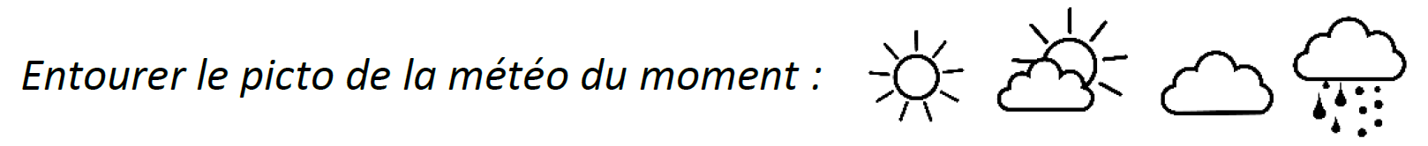

**Approche sensorielle**

***Je regarde autour de moi, je me concentre sur ce que je ressens en ce lieu.***

***Cocher votre réponse Notez les raisons***

|  |  |  |  |  |  |  |
| --- | --- | --- | --- | --- | --- | --- |
| **P** |  | **APPRECIATION** |  |  | Commentaire |  |
| **Bruit** | **Bruit gênant** | **Bruit désagréable** | **Absence de bruit** | **Bruit agréable** |  |  |
|  |  |  |  |  |  |  |
| **Odeur** | **Odeur gênante** | **Odeur désagréable** | **Absence d'odeur** | **Odeur agréable** |  |  |
|  |  |  |  |  |  |  |
| **Vue** | **Vue gênante** | **Vue désagréable** | **Vue quelconque** | **Belle agréable** |  |  |
|  |  |  |  |  |  |  |
| **Toucher** | **Ressenti gênant** | **Ressenti désagréable** | **Absence de sensation physique** | **Ressenti agréable** |  |  |
|  |  |  |  |  |  |  |
| **Orientation**  Image | **Désorientation** | **Manque de repères** | **Repères suffisants** | **Orientation facile, vue dégagée** |  |  |
|  |  |  |  |  |  |  |
| **Ambiance**  Image | **Sinistre** | **Peu accueillant** | **Calme et neutre** | **agréable et convivial** |  |  |
|  |  |  |  |  |  |  |

**Je m’interroge !**

* *Le cheminement est-il sécurisé ?*
* *Les personnes âges s’autorisent-elles à aller jusqu’à la boulangerie à pied ? Un banc, à la bonne hauteur, sur leur trajet permettra-t-il une pause ?*
* *Une poussette pourrait – elle circuler ici ? un fauteuil roulant ?*
* *Les habitants du quartier XX profitent-ils aussi de ce parc ?*
* *Des toilettes publiques sont-elles facilement signalées et accessibles ?*

**Approche Santé - aménagement**

***Je m’interroge, en questionnant 4 groupes de déterminants de santé et en estimant leur impact sur la santé***

1. **Les polluants et les nuisances**

*L’enjeu : proposer des espaces calmes à moindre pollution, protéger les populations, notamment les publics vulnérables. Ex : emplacement et orientation d’une crèche*

1. ***Eaux et espaces verts***

L’enjeu : lutter contre les inondations, atténuer les effets d’ilots de chaleur urbain, protéger les sols, etc.

1. ***Cadre de vie et interactions sociales***

L’enjeu : favoriser la cohésion sociale, lutter contre l’insécurité, etc.

1. ***Mobilités et accès aux services et aux équipements***

L’enjeu : donner des opportunités de déplacements actifs, accessibilité, etc.

***Entourez votre réponse Notez les raisons***

|  |  |  |  |  |  |  |
| --- | --- | --- | --- | --- | --- | --- |
| ***Qualité de l’air***  ***(Air extérieur, particules fines, pollens …)*** | **--** | **-** | **0** | **+** | **++** |  |
| ***Fraicheur***  ***(ombrage, végétation, revêtements, présence de l’eau…)*** | **--** | **-** | **0** | **+** | **++** |  |
| ***Place du végétal***  ***(biodiversité, parcs, arbres, …)*** | **--** | **-** | **0** | **+** | **++** |  |
| ***Sécurité (visibilité, sureté urbaine, exposition aux risques…)*** | **--** | **-** | **0** | **+** | **++** |  |
| ***Mobilier urbain***  ***(bancs, aire de pique-nique, poubelles, fontaine, toilettes…)*** | **--** | **-** | **0** | **+** | **++** |  |
| ***Mobilités (Transport en commun, place du piéton, vélo, accessibilité, activité physique …)*** | **--** | **-** | **0** | **+** | **++** |  |
| ***Accessibilité (mise à niveau trottoirs/chaussée, espaces suffisants…)*** | **--** | **-** | **0** | **+** | **++** |  |

***Au final, comment je me sens ?***

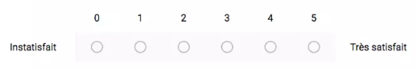

**Nom de l’arrêt : _____________________________________________**



**Approche sensorielle**

***Je regarde autour de moi, je me concentre sur ce que je ressens en ce lieu.***

***Cocher votre réponse Notez les raisons***

|  |  |  |  |  |  |  |
| --- | --- | --- | --- | --- | --- | --- |
| **P** |  | **APPRECIATION** |  |  | Commentaire |  |
| **Bruit** | **Bruit gênant** | **Bruit désagréable** | **Absence de bruit** | **Bruit agréable** |  |  |
|  |  |  |  |  |  |  |
| **Odeur** | **Odeur gênante** | **Odeur désagréable** | **Absence d'odeur** | **Odeur agréable** |  |  |
|  |  |  |  |  |  |  |
| **Vue** | **Vue gênante** | **Vue désagréable** | **Vue quelconque** | **Belle agréable** |  |  |
|  |  |  |  |  |  |  |
| **Toucher** | **Ressenti gênant** | **Ressenti désagréable** | **Absence de sensation physique** | **Ressenti agréable** |  |  |
|  |  |  |  |  |  |  |
| **Orientation**  Image | **Désorientation** | **Manque de repères** | **Repères suffisants** | **Orientation facile, vue dégagée** |  |  |
|  |  |  |  |  |  |  |
| **Ambiance**  Image | **Sinistre** | **Peu accueillant** | **Calme et neutre** | **agréable et convivial** |  |  |
|  |  |  |  |  |  |  |

**Je m’interroge !**

* *Le cheminement est-il sécurisé ?*
* *Les personnes âges s’autorisent-elles à aller jusqu’à la boulangerie à pied ? Un banc, à la bonne hauteur, sur leur trajet permettra-t-il une pause ?*
* *Une poussette pourrait – elle circuler ici ? un fauteuil roulant ?*
* *Les habitants du quartier XX profitent-ils aussi de ce parc ?*
* *Des toilettes publiques sont-elles facilement signalées et accessibles ?*

**Approche Santé - aménagement**

***Je m’interroge, en questionnant 4 groupes de déterminants de santé et en estimant leur impact sur la santé***

1. **Les polluants et les nuisances**

*L’enjeu : proposer des espaces calmes à moindre pollution, protéger les populations, notamment les publics vulnérables. Ex : emplacement et orientation d’une crèche*

1. ***Eaux et espaces verts***

L’enjeu : lutter contre les inondations, atténuer les effets d’ilots de chaleur urbain, protéger les sols, etc.

1. ***Cadre de vie et interactions sociales***

L’enjeu : favoriser la cohésion sociale, lutter contre l’insécurité, etc.

1. ***Mobilités et accès aux services et aux équipements***

L’enjeu : donner des opportunités de déplacements actifs, accessibilité, etc.

***Entourez votre réponse Notez les raisons***

|  |  |  |  |  |  |  |
| --- | --- | --- | --- | --- | --- | --- |
| ***Qualité de l’air***  ***(Air extérieur, particules fines, pollens …)*** | **--** | **-** | **0** | **+** | **++** |  |
| ***Fraicheur***  ***(ombrage, végétation, revêtements, présence de l’eau…)*** | **--** | **-** | **0** | **+** | **++** |  |
| ***Place du végétal***  ***(biodiversité, parcs, arbres, …)*** | **--** | **-** | **0** | **+** | **++** |  |
| ***Sécurité (visibilité, sureté urbaine, exposition aux risques…)*** | **--** | **-** | **0** | **+** | **++** |  |
| ***Mobilier urbain***  ***(bancs, aire de pique-nique, poubelles, fontaine, toilettes…)*** | **--** | **-** | **0** | **+** | **++** |  |
| ***Mobilités (Transport en commun, place du piéton, vélo, accessibilité, activité physique …)*** | **--** | **-** | **0** | **+** | **++** |  |
| ***Accessibilité (mise à niveau trottoirs/chaussée, espaces suffisants…)*** | **--** | **-** | **0** | **+** | **++** |  |

***Au final, comment je me sens ?***



**Nom de l’arrêt : _____________________________________________**



**Approche sensorielle**

***Je regarde autour de moi, je me concentre sur ce que je ressens en ce lieu.***

***Cocher votre réponse Notez les raisons***

|  |  |  |  |  |  |  |
| --- | --- | --- | --- | --- | --- | --- |
| **P** |  | **APPRECIATION** |  |  | Commentaire |  |
| **Bruit** | **Bruit gênant** | **Bruit désagréable** | **Absence de bruit** | **Bruit agréable** |  |  |
|  |  |  |  |  |  |  |
| **Odeur** | **Odeur gênante** | **Odeur désagréable** | **Absence d'odeur** | **Odeur agréable** |  |  |
|  |  |  |  |  |  |  |
| **Vue** | **Vue gênante** | **Vue désagréable** | **Vue quelconque** | **Belle agréable** |  |  |
|  |  |  |  |  |  |  |
| **Toucher** | **Ressenti gênant** | **Ressenti désagréable** | **Absence de sensation physique** | **Ressenti agréable** |  |  |
|  |  |  |  |  |  |  |
| **Orientation**  Image | **Désorientation** | **Manque de repères** | **Repères suffisants** | **Orientation facile, vue dégagée** |  |  |
|  |  |  |  |  |  |  |
| **Ambiance**  Image | **Sinistre** | **Peu accueillant** | **Calme et neutre** | **agréable et convivial** |  |  |
|  |  |  |  |  |  |  |

**Je m’interroge !**

* *Le cheminement est-il sécurisé ?*
* *Les personnes âges s’autorisent-elles à aller jusqu’à la boulangerie à pied ? Un banc, à la bonne hauteur, sur leur trajet permettra-t-il une pause ?*
* *Une poussette pourrait – elle circuler ici ? un fauteuil roulant ?*
* *Les habitants du quartier XX profitent-ils aussi de ce parc ?*
* *Des toilettes publiques sont-elles facilement signalées et accessibles ?*

**Approche Santé - aménagement**

***Je m’interroge, en questionnant 4 groupes de déterminants de santé et en estimant leur impact sur la santé***

1. **Les polluants et les nuisances**

*L’enjeu : proposer des espaces calmes à moindre pollution, protéger les populations, notamment les publics vulnérables. Ex : emplacement et orientation d’une crèche*

1. ***Eaux et espaces verts***

L’enjeu : lutter contre les inondations, atténuer les effets d’ilots de chaleur urbain, protéger les sols, etc.

1. ***Cadre de vie et interactions sociales***

L’enjeu : favoriser la cohésion sociale, lutter contre l’insécurité, etc.

1. ***Mobilités et accès aux services et aux équipements***

L’enjeu : donner des opportunités de déplacements actifs, accessibilité, etc.

***Entourez votre réponse Notez les raisons***

|  |  |  |  |  |  |  |
| --- | --- | --- | --- | --- | --- | --- |
| ***Qualité de l’air***  ***(Air extérieur, particules fines, pollens …)*** | **--** | **-** | **0** | **+** | **++** |  |
| ***Fraicheur***  ***(ombrage, végétation, revêtements, présence de l’eau…)*** | **--** | **-** | **0** | **+** | **++** |  |
| ***Place du végétal***  ***(biodiversité, parcs, arbres, …)*** | **--** | **-** | **0** | **+** | **++** |  |
| ***Sécurité (visibilité, sureté urbaine, exposition aux risques…)*** | **--** | **-** | **0** | **+** | **++** |  |
| ***Mobilier urbain***  ***(bancs, aire de pique-nique, poubelles, fontaine, toilettes…)*** | **--** | **-** | **0** | **+** | **++** |  |
| ***Mobilités (Transport en commun, place du piéton, vélo, accessibilité, activité physique …)*** | **--** | **-** | **0** | **+** | **++** |  |
| ***Accessibilité (mise à niveau trottoirs/chaussée, espaces suffisants…)*** | **--** | **-** | **0** | **+** | **++** |  |

***Au final, comment je me sens ?***



**Nom de l’arrêt : _____________________________________________**



**Approche sensorielle**

***Je regarde autour de moi, je me concentre sur ce que je ressens en ce lieu.***

***Cocher votre réponse Notez les raisons***

|  |  |  |  |  |  |  |
| --- | --- | --- | --- | --- | --- | --- |
| **P** |  | **APPRECIATION** |  |  | Commentaire |  |
| **Bruit** | **Bruit gênant** | **Bruit désagréable** | **Absence de bruit** | **Bruit agréable** |  |  |
|  |  |  |  |  |  |  |
| **Odeur** | **Odeur gênante** | **Odeur désagréable** | **Absence d'odeur** | **Odeur agréable** |  |  |
|  |  |  |  |  |  |  |
| **Vue** | **Vue gênante** | **Vue désagréable** | **Vue quelconque** | **Belle agréable** |  |  |
|  |  |  |  |  |  |  |
| **Toucher** | **Ressenti gênant** | **Ressenti désagréable** | **Absence de sensation physique** | **Ressenti agréable** |  |  |
|  |  |  |  |  |  |  |
| **Orientation**  Image | **Désorientation** | **Manque de repères** | **Repères suffisants** | **Orientation facile, vue dégagée** |  |  |
|  |  |  |  |  |  |  |
| **Ambiance**  Image | **Sinistre** | **Peu accueillant** | **Calme et neutre** | **agréable et convivial** |  |  |
|  |  |  |  |  |  |  |

**Je m’interroge !**

* *Le cheminement est-il sécurisé ?*
* *Les personnes âges s’autorisent-elles à aller jusqu’à la boulangerie à pied ? Un banc, à la bonne hauteur, sur leur trajet permettra-t-il une pause ?*
* *Une poussette pourrait – elle circuler ici ? un fauteuil roulant ?*
* *Les habitants du quartier XX profitent-ils aussi de ce parc ?*
* *Des toilettes publiques sont-elles facilement signalées et accessibles ?*

**Approche Santé - aménagement**

***Je m’interroge, en questionnant 4 groupes de déterminants de santé et en estimant leur impact sur la santé***

1. **Les polluants et les nuisances**

*L’enjeu : proposer des espaces calmes à moindre pollution, protéger les populations, notamment les publics vulnérables. Ex : emplacement et orientation d’une crèche*

1. ***Eaux et espaces verts***

L’enjeu : lutter contre les inondations, atténuer les effets d’ilots de chaleur urbain, protéger les sols, etc.

1. ***Cadre de vie et interactions sociales***

L’enjeu : favoriser la cohésion sociale, lutter contre l’insécurité, etc.

1. ***Mobilités et accès aux services et aux équipements***

L’enjeu : donner des opportunités de déplacements actifs, accessibilité, etc.

***Entourez votre réponse Notez les raisons***

|  |  |  |  |  |  |  |
| --- | --- | --- | --- | --- | --- | --- |
| ***Qualité de l’air***  ***(Air extérieur, particules fines, pollens …)*** | **--** | **-** | **0** | **+** | **++** |  |
| ***Fraicheur***  ***(ombrage, végétation, revêtements, présence de l’eau…)*** | **--** | **-** | **0** | **+** | **++** |  |
| ***Place du végétal***  ***(biodiversité, parcs, arbres, …)*** | **--** | **-** | **0** | **+** | **++** |  |
| ***Sécurité (visibilité, sureté urbaine, exposition aux risques…)*** | **--** | **-** | **0** | **+** | **++** |  |
| ***Mobilier urbain***  ***(bancs, aire de pique-nique, poubelles, fontaine, toilettes…)*** | **--** | **-** | **0** | **+** | **++** |  |
| ***Mobilités (Transport en commun, place du piéton, vélo, accessibilité, activité physique …)*** | **--** | **-** | **0** | **+** | **++** |  |
| ***Accessibilité (mise à niveau trottoirs/chaussée, espaces suffisants…)*** | **--** | **-** | **0** | **+** | **++** |  |

***Au final, comment je me sens ?***



**Nom de l’arrêt : _____________________________________________**



**Approche sensorielle**

***Je regarde autour de moi, je me concentre sur ce que je ressens en ce lieu.***

***Cocher votre réponse Notez les raisons***

|  |  |  |  |  |  |  |
| --- | --- | --- | --- | --- | --- | --- |
| **P** |  | **APPRECIATION** |  |  | Commentaire |  |
| **Bruit** | **Bruit gênant** | **Bruit désagréable** | **Absence de bruit** | **Bruit agréable** |  |  |
|  |  |  |  |  |  |  |
| **Odeur** | **Odeur gênante** | **Odeur désagréable** | **Absence d'odeur** | **Odeur agréable** |  |  |
|  |  |  |  |  |  |  |
| **Vue** | **Vue gênante** | **Vue désagréable** | **Vue quelconque** | **Belle agréable** |  |  |
|  |  |  |  |  |  |  |
| **Toucher** | **Ressenti gênant** | **Ressenti désagréable** | **Absence de sensation physique** | **Ressenti agréable** |  |  |
|  |  |  |  |  |  |  |
| **Orientation**  Image | **Désorientation** | **Manque de repères** | **Repères suffisants** | **Orientation facile, vue dégagée** |  |  |
|  |  |  |  |  |  |  |
| **Ambiance**  Image | **Sinistre** | **Peu accueillant** | **Calme et neutre** | **agréable et convivial** |  |  |
|  |  |  |  |  |  |  |

**Je m’interroge !**

* *Le cheminement est-il sécurisé ?*
* *Les personnes âges s’autorisent-elles à aller jusqu’à la boulangerie à pied ? Un banc, à la bonne hauteur, sur leur trajet permettra-t-il une pause ?*
* *Une poussette pourrait – elle circuler ici ? un fauteuil roulant ?*
* *Les habitants du quartier XX profitent-ils aussi de ce parc ?*
* *Des toilettes publiques sont-elles facilement signalées et accessibles ?*

**Approche Santé - aménagement**

***Je m’interroge, en questionnant 4 groupes de déterminants de santé et en estimant leur impact sur la santé***

1. **Les polluants et les nuisances**

*L’enjeu : proposer des espaces calmes à moindre pollution, protéger les populations, notamment les publics vulnérables. Ex : emplacement et orientation d’une crèche*

1. ***Eaux et espaces verts***

L’enjeu : lutter contre les inondations, atténuer les effets d’ilots de chaleur urbain, protéger les sols, etc.

1. ***Cadre de vie et interactions sociales***

L’enjeu : favoriser la cohésion sociale, lutter contre l’insécurité, etc.

1. ***Mobilités et accès aux services et aux équipements***

L’enjeu : donner des opportunités de déplacements actifs, accessibilité, etc.

***Entourez votre réponse Notez les raisons***

|  |  |  |  |  |  |  |
| --- | --- | --- | --- | --- | --- | --- |
| ***Qualité de l’air***  ***(Air extérieur, particules fines, pollens …)*** | **--** | **-** | **0** | **+** | **++** |  |
| ***Fraicheur***  ***(ombrage, végétation, revêtements, présence de l’eau…)*** | **--** | **-** | **0** | **+** | **++** |  |
| ***Place du végétal***  ***(biodiversité, parcs, arbres, …)*** | **--** | **-** | **0** | **+** | **++** |  |
| ***Sécurité (visibilité, sureté urbaine, exposition aux risques…)*** | **--** | **-** | **0** | **+** | **++** |  |
| ***Mobilier urbain***  ***(bancs, aire de pique-nique, poubelles, fontaine, toilettes…)*** | **--** | **-** | **0** | **+** | **++** |  |
| ***Mobilités (Transport en commun, place du piéton, vélo, accessibilité, activité physique …)*** | **--** | **-** | **0** | **+** | **++** |  |
| ***Accessibilité (mise à niveau trottoirs/chaussée, espaces suffisants…)*** | **--** | **-** | **0** | **+** | **++** |  |

***Au final, comment je me sens ?***



**Vous souhaitez utilisez cette ressource ?**

**N’hésitez pas ! Cette ressource est à utiliser librement,**

**Elle peut être reproduite pour**

- pour des formations

- par des collectivités, à l’intention de collègues et/ou d’élus, et/ou d’habitants

Elle peut être adaptée

* Selon l’objectif, pour réagir à des aménagements ou à des trajets entre deux points d’arrêt.
* Avec la récolte des carnets, par l’organisateur.

Ci-dessous la ressource créée par l’Agence d’Urbanisme Flandre Dunkerque

[Le livret de restitution de la balade urbaine co-organisée entre l’Agence d’Urbanisme Flandre Dunkerque, l’ARS et le CNFPT.](https://www.wizodo.fr/photos_contenu/doc-fb9d2ece7414cbbdbd7331815380e38c.pdf)

**En fonction de l’objectif et du public, il est conseillé**

* D’introduire, avant la balade, la définition de la santé, des inégalités sociales et territoriales de santé, des déterminants de la santé, et de l’UFS,
* D’insister, pendant la balade, de se questionner sur l’arrêt et le parcours,
* D’envisager tous les usagers des aménagements/ équipements. Etre, par exemple, dans un fauteuil roulant, modifie la perception et l’usage
* Après la balade, d’avoir un temps de débriefe pour
  + Objectiver certaines causalités : exemple entre qualité de l’air et mortalité, bruit et sommeil, ...
  + Insister sur le questionnement, en amont, pour envisager les impacts d’un projet,
  + Susciter la coopération, entre expertises et usagers,
  + En fonction du public et des partenaires, envisager les suites de cette balade

Sur l’offre du CNFPT en Urbanisme Favorable à la Santé, rendez-vous sur notre site, avec [cette page dédiée](https://www.cnfpt.fr/sinformer/nos-actualites/fil-dactu/ressources-documentaires-inset-angers/urbanisme-favorable-a-sante/inset-angers), pour y retrouver **l’offre « Bien dans ma ville »,** notamment,

* Les [WebCafés](https://www.cnfpt.fr/se-former/se-former-autrement/participer-a-nos-evenements/webcafes-bien-ma-ville/inset-dunkerque),
* Les [Podcasts](https://www.cnfpt.fr/s-informer/nos-actualites/le-fil-dactu/bien-ma-ville-serie-podcasts-lurbanisme-sante/inset-angers) : saison 2023 sur les leviers, et 2024 sur les usagers
* Les stages[, « stratégies d’aménagement en faveur de la santé »](https://www.cnfpt.fr/rechercher-formation/detail/2m-5f54-P-1i9s6o0-1j0h9s0), « territoires par et pour les ainés », « la ville par et pour les enfants »,
* Les ressources des Rencontres Territoriales janvier 2025 : **“**La santé, un objectif pour l’aménagement de nos villes et villages”

Et suivez la page [« actualités »](https://www.cnfpt.fr/s-informer/nos-actualites/le-fil-dactu) pour des offres en région,

Et partagez sur [E-communautés](https://www.cnfpt.fr/se-former/acceder-a-vos-espaces-numeriques/e-communautes/national), accessibles à tous à partir du [site internet](https://www.cnfpt.fr/s-informer/nos-actualites/le-fil-dactu)

[](https://www.cnfpt.fr/sinformer/nos-actualites/fil-dactu/ressources-documentaires-inset-angers/agir-cadre-vie-ou-comment-creer-environnements-favorables/inset-angers) Une image contenant Police, Graphique, symbole, conception

Février 2025

**CNFPT – INSET ANGERS** [stephanie.gross@cnfpt.fr](mailto:stephanie.gross@cnfpt.fr), référente Chef de filât Santé-environnement, Service Santé Publique

**CNFPT – INSET DUNKERQUE** [clemence.caron@cnfpt.fr](mailto:clemence.caron@cnfpt.fr), Responsable Nationale Planification et Aménagement

Exemple d’un parcours de Balade Sensible, proposé à Angers en 20224 – un peu plus de 2 km

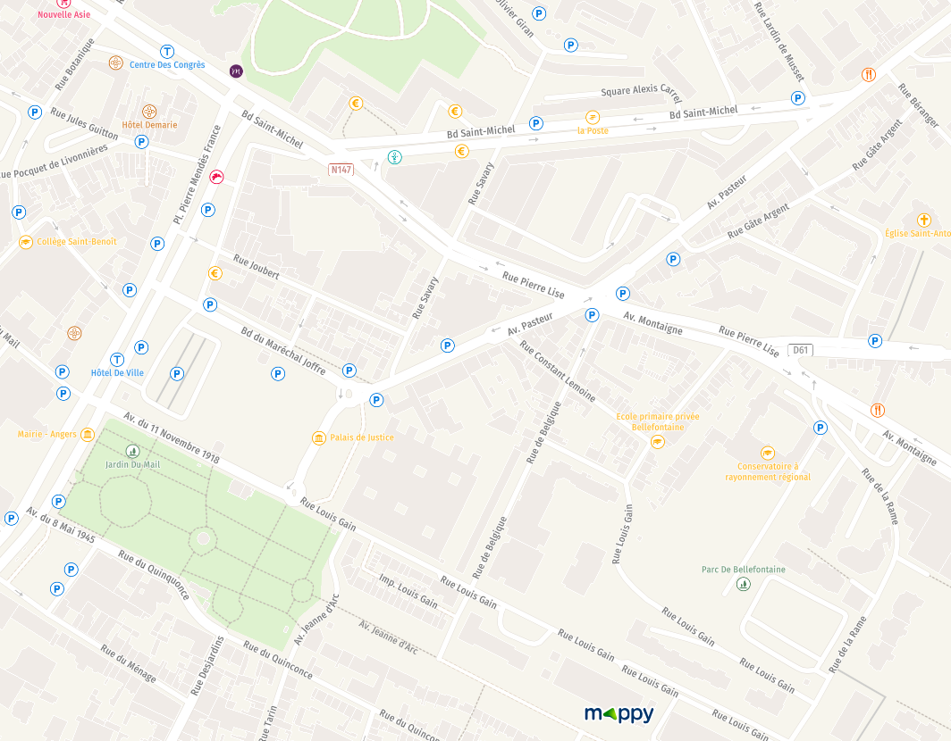

**En bleu** : les 4 arrêts de la boucle.

Une page internet dédiée aux environnements favorables à la santé

](https://www.cnfpt.fr/sinformer/nos-actualites/fil-dactu/ressources-documentaires-inset-angers/agir-cadre-vie-ou-comment-creer-environnements-favorables/inset-angers) Une image contenant texte, capture d’écran, Police, Impression
